深 圳 大 学 实 验 报 告

课程名称 计算机导论
项目名称 生成式人工智能工具辅助的创作型实验
学 院 计算机与软件学院
专 业 计算机类
指导教师 张磊
报 告 人 吴淇钺 学号 2025150058
实验时间 2025/12/28
提交时间

教务处制

一、实验目的与要求
1．掌握利用AIGC工具生成冒泡排序代码。
2．掌握利用AIGC工具生成插入排序代码。
3．了解不同提示词对排序代码生成效果的差异。
4．学会自己提出问题，并得出解决问题的方法。

二、实验内容与方法
利用AIGC工具生成一个针对图像的车牌识别python代码。
要求：尝试使用手机拍摄的车牌图像，并使用生成的代码实现车牌识别。实验报告中请具体描述代码生成的过程，包括提示词的设计，生成代码运行的实际情况，代码实现过程中遇到的困难和解决的方法，以及对真实车牌图片中车牌的识别结果。若生成的代码不能准确地识别实际车牌，尝试再次利用AIGC工具进一步调整代码，并阐述修改过程。（实验报告不得少于10页。）

三、实验步骤与过程
用AIGC工具生成冒泡排序代码
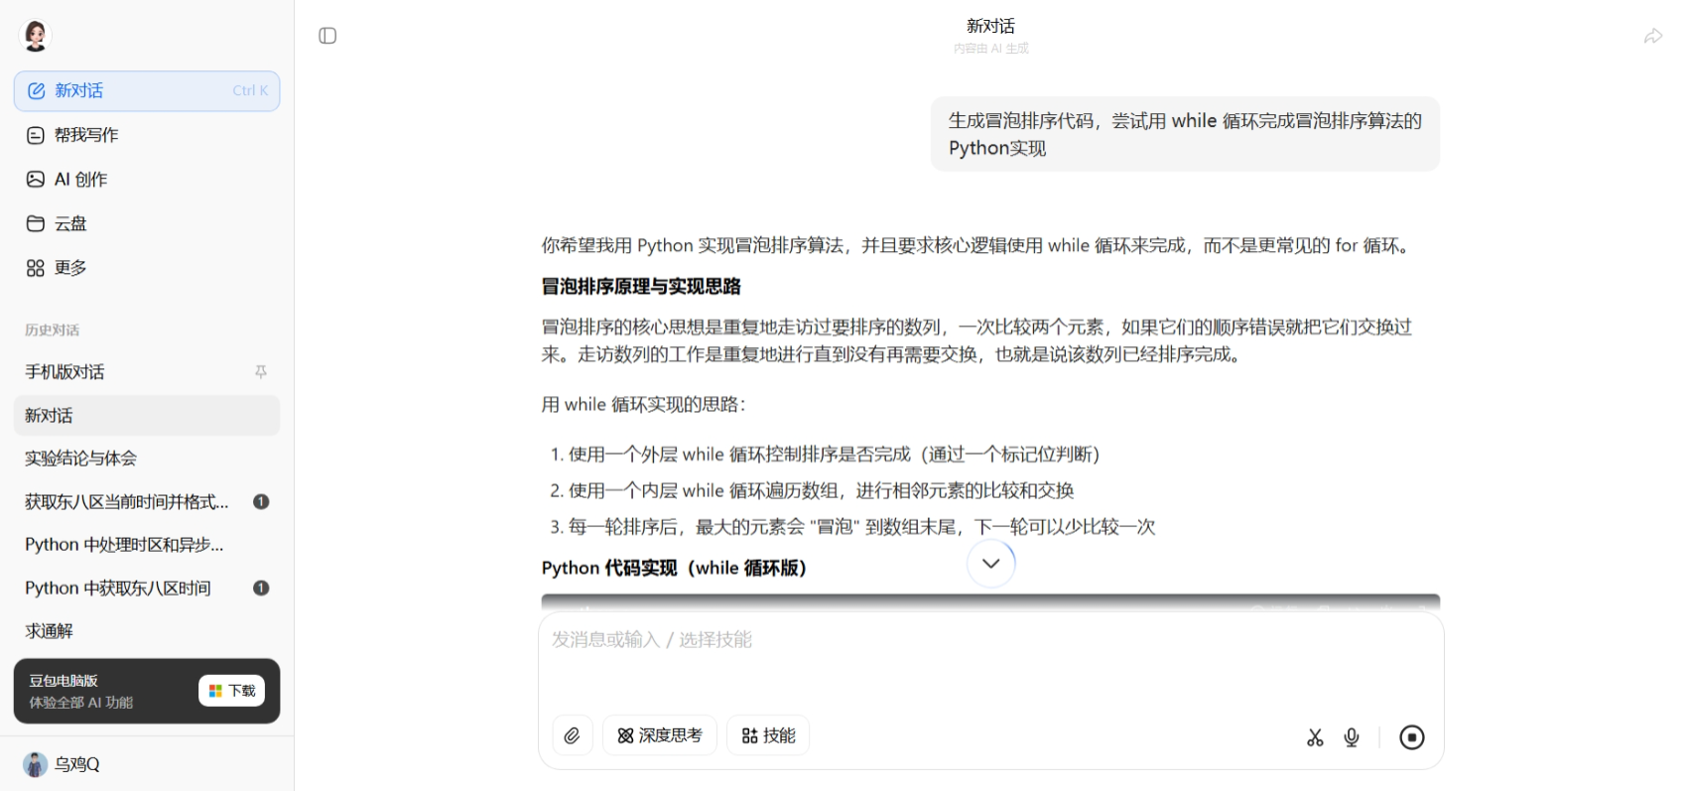
将代码写入pycharm中
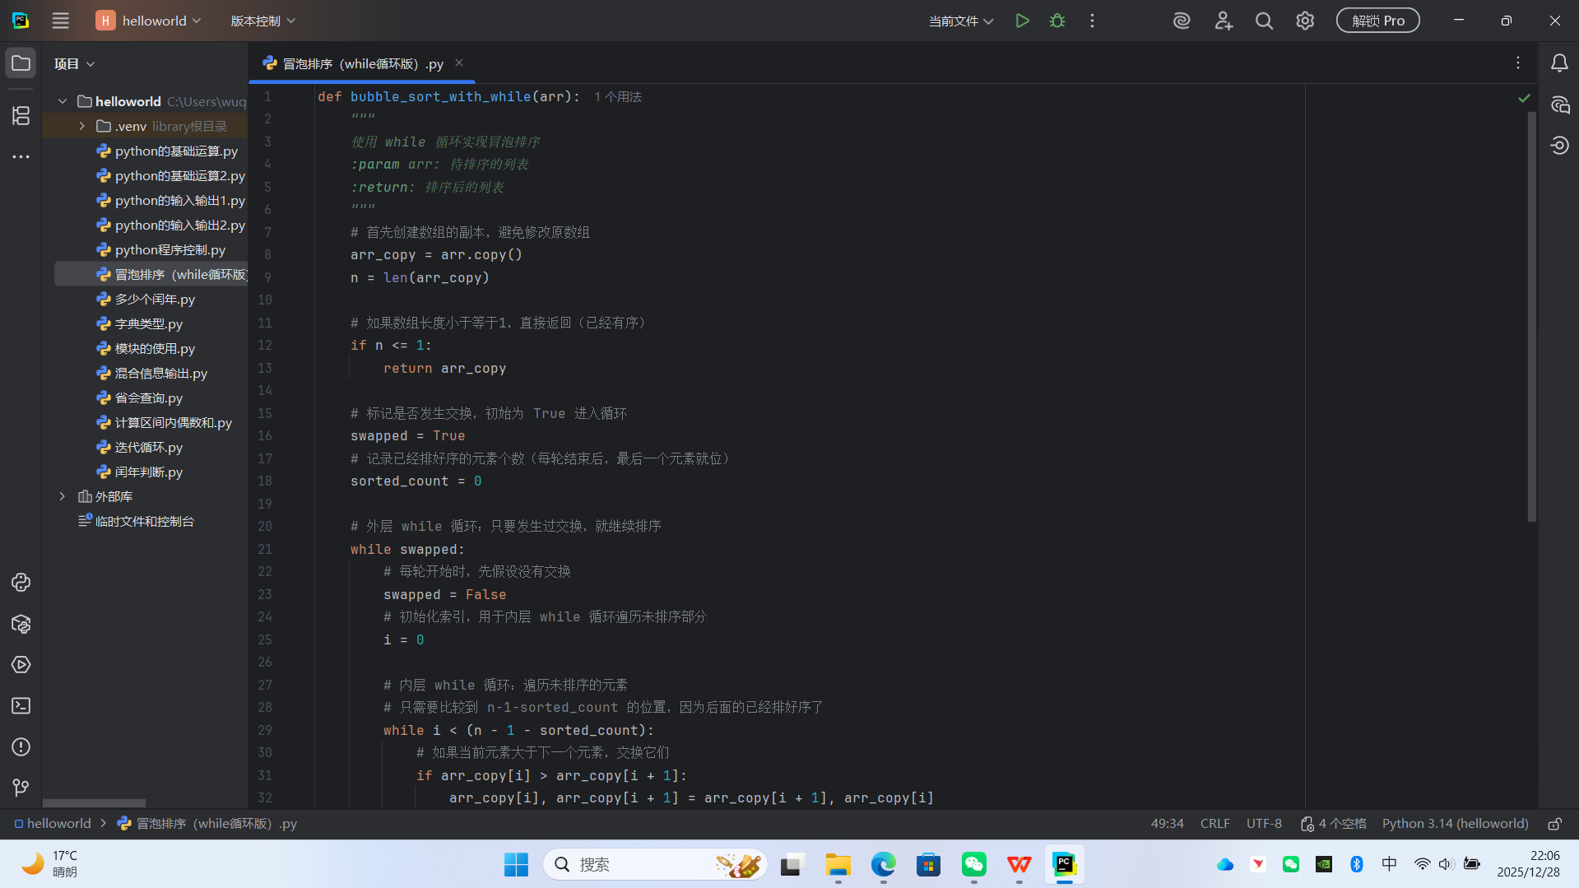
测试结果符合预期
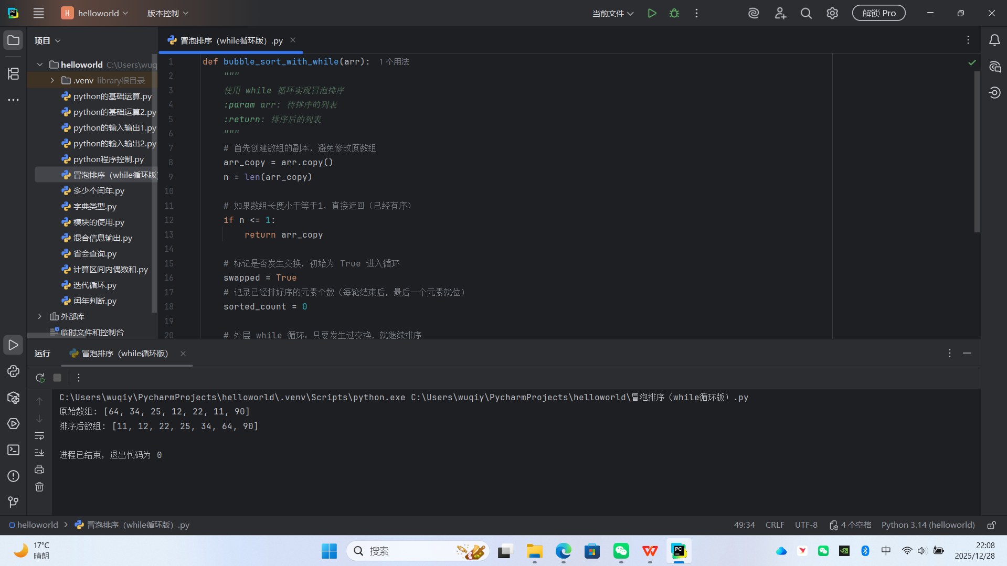
利用AIGC工具生成插入排序代码
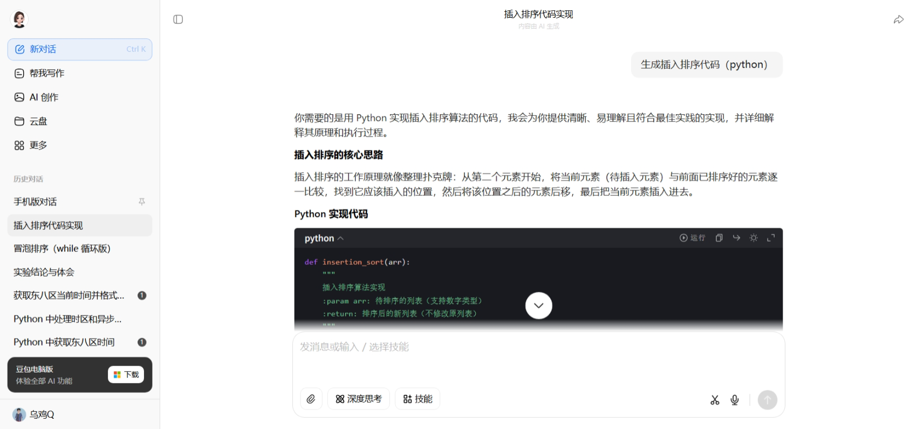
将代码写入pycharm中
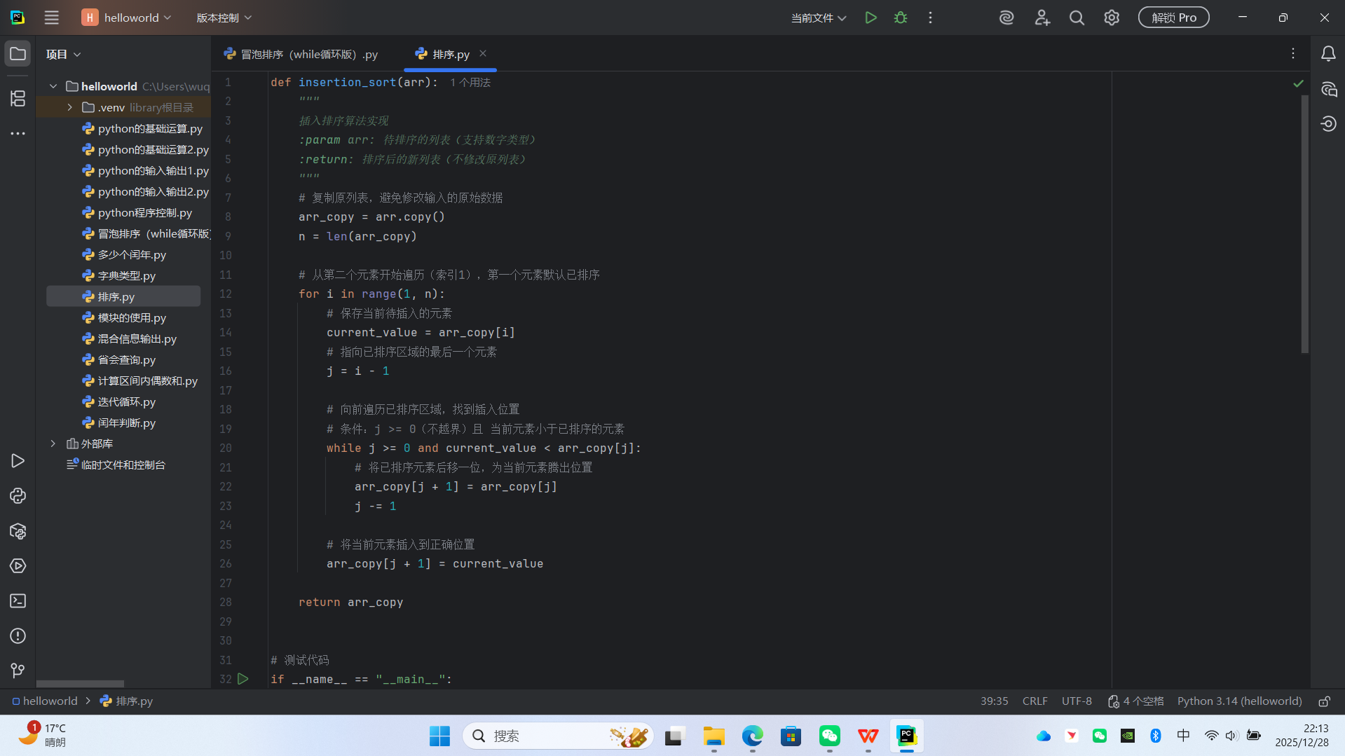
测试效果符合预期
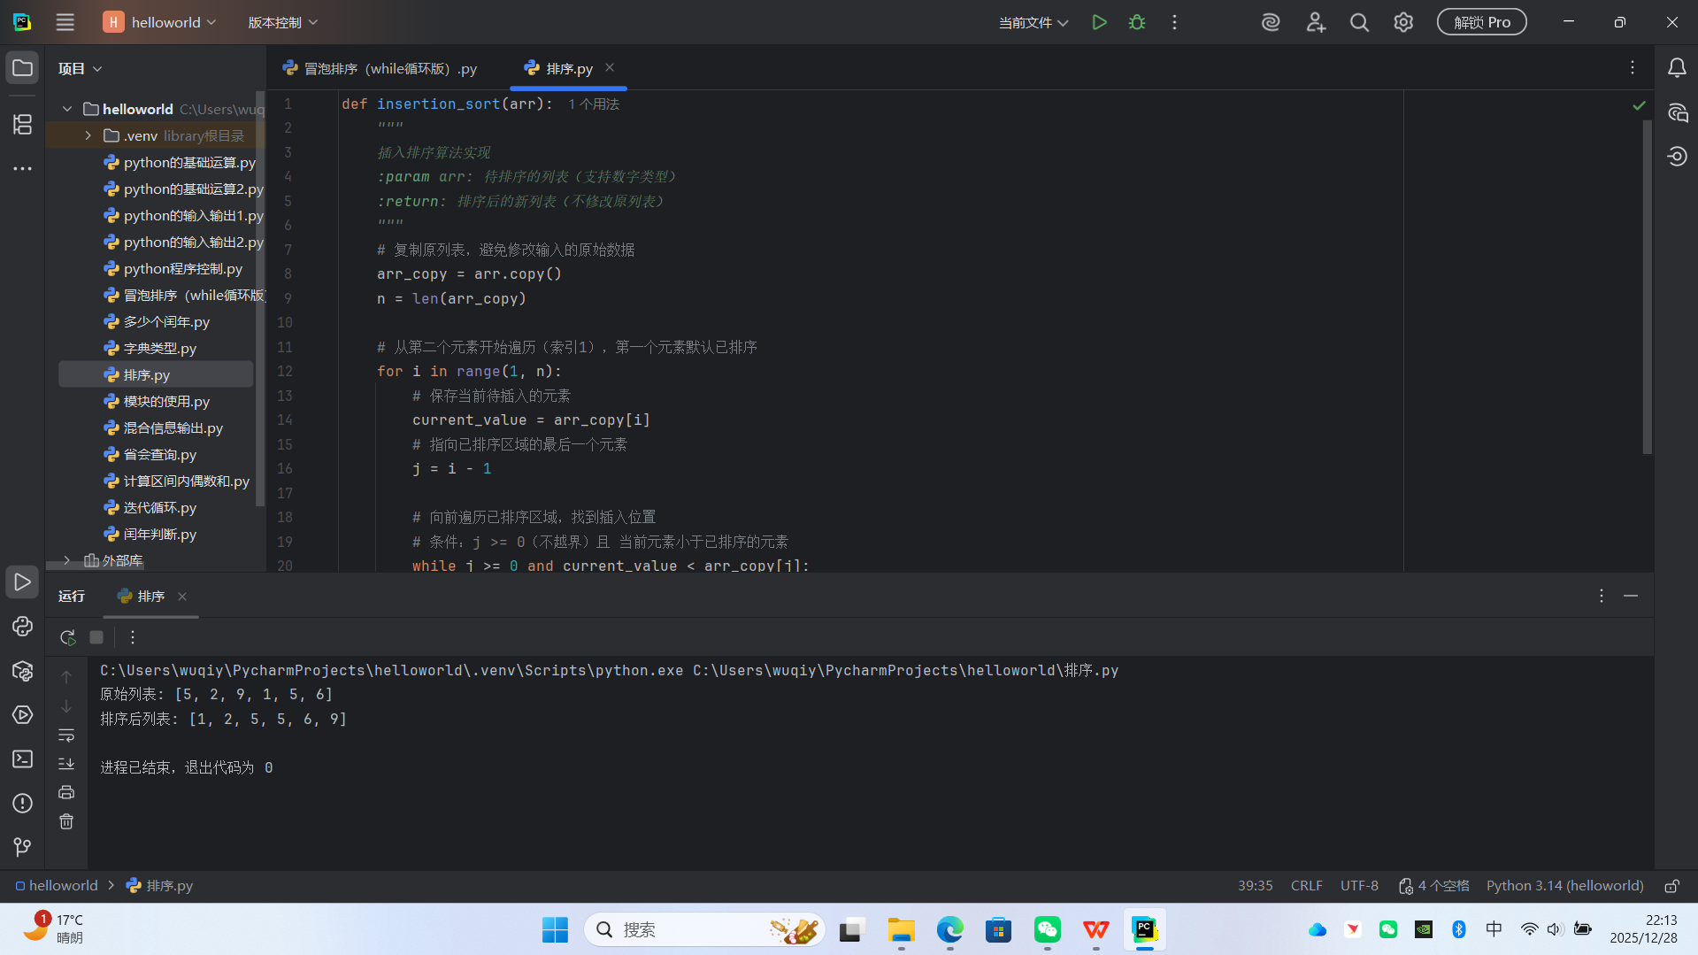
利用AIGC工具生成一个针对图像的车牌识别python代码
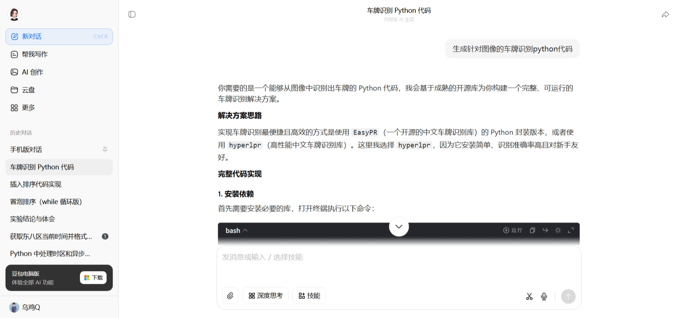

四、实验结论或体会

指导教师批阅意见：

成绩评定：

指导教师签字：

年 月 日

备注：

注：1、报告内的项目或内容设置，可根据实际情况加以调整和补充。
2、教师批改学生实验报告时间应在学生提交实验报告时间后10日内。

